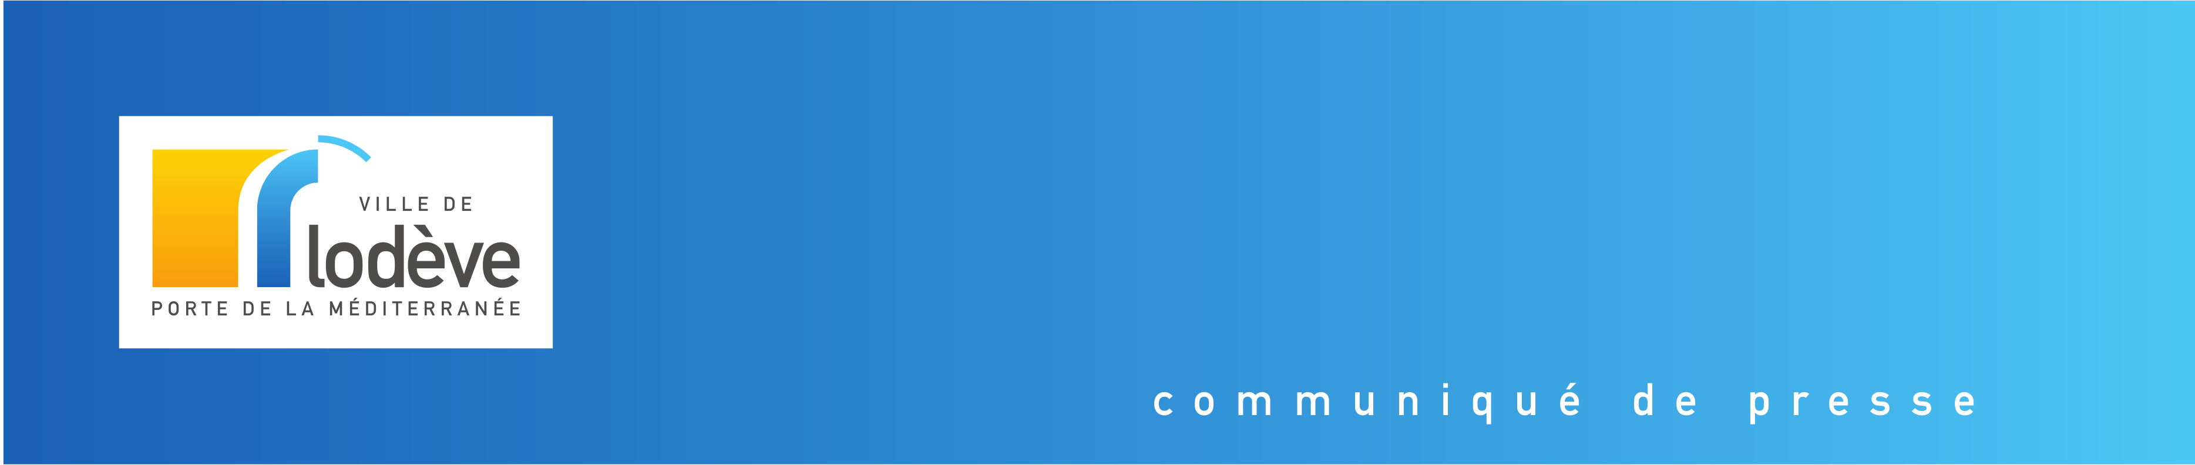
Aux habitants du quartier
Aux passants d'ici et d'ailleurs
34700 PREMERLET
Espace Public Morrissette
Avenue Prémerlet
34700 LODEVE

Lodève, Mardi 29 juillet 2024

Lancement de Morrissette : Une Nouvelle Initiative de Proximité à Lodève

Nous sommes ravis de vous présenter Morrissette, une nouvelle installation inspirée des célèbres colonnes Morris parisiennes, conçue pour dynamiser la vie de quartier et favoriser les échanges entre les citoyens, les élus, et les services municipaux.

Cette initiative, financée par la ville de Lodève, réalisée par l'association Potentiels Jeunes en partenariat avec l'espace socioculturel Luteva, s'inscrit dans le cadre du projet « Les Echos de quartiers » de la ville de Lodève. Ce projet a pour objectifs de :

- Contribuer aux dialogues entre élu(e)s, services et citoyens
- Permettre aux citoyens de devenir acteurs de leurs quartiers
- Dynamiser la vie de quartier
- Créer des lieux de rassemblement et d’information dans chaque quartier

Morrissette est équipée de multiples facettes destinées à recevoir et afficher des informations de proximité telles que la vie municipale, associative, petites annonces, et événements de quartier. De plus, elle offre aux résidents la possibilité de prendre et déposer des livres librement.
Nous invitons tous les habitants à partager leurs impressions sur cette initiative en déposant un mot dans la boîte aux lettres de Morrissette. Nous nous retrouverons à la rentrée pour échanger sur vos retours et continuer à enrichir notre vie de quartier ensemble.

D'ici là, Morrissette s'installera parmi vous et commencera à tisser des liens entre tous les résidents de Lodève.

Morrissette


Pour en savoir plus sur les Echos de quartiers suivez le lien
ci- dessou ou scannez le Qrcode
https://lodeve.fr/les-echos-de-quartiers/



